ANEXO 1

SOLICITUD DE COTIZACIONES DPYT 30-2022

SERVICIOS DE REALIZACIÓN, PRODUCCIÓN Y POSTPRODUCCIÓN VARIOS CONTENIDOS, FINANCIADOS CON RECURSOS FUTIC, VIGENCIA 2022

PREGUNTAS Y RESPUESTAS

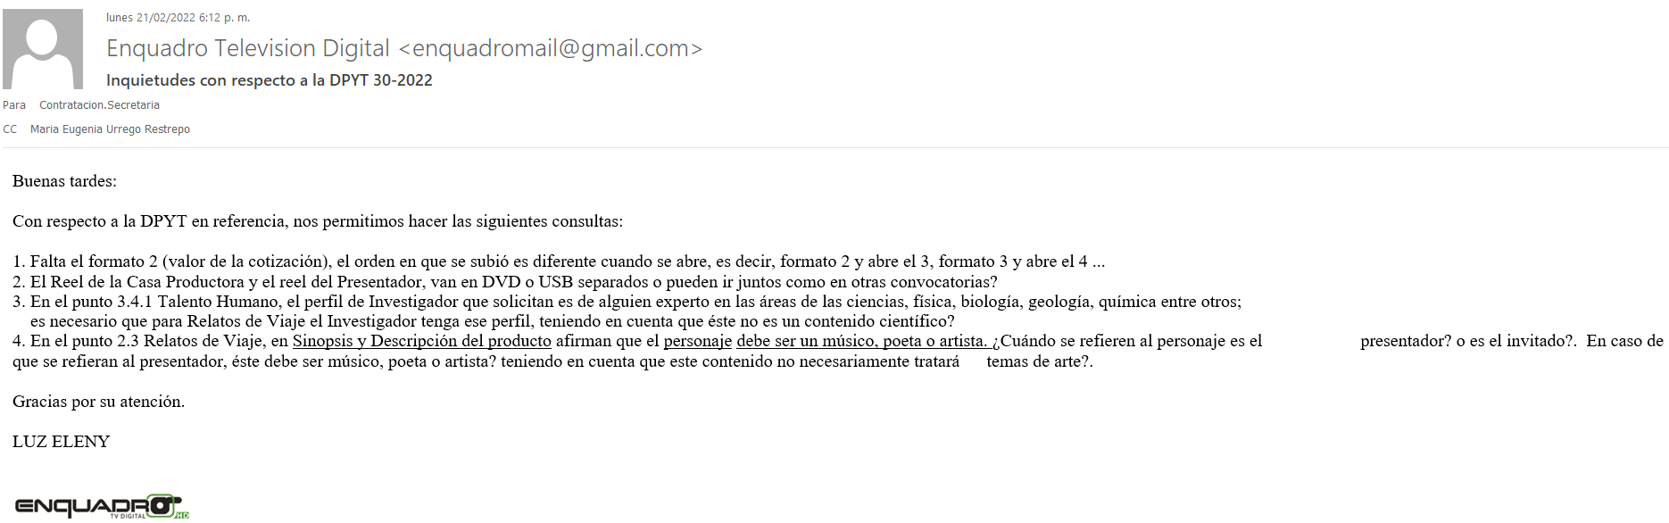

Respuestas:
- Se modifica en la página web los formatos.
- Pueden ir juntos, pero marcados pero cada uno con su nombre: reel casa productora reel presentador.
- Se procederá a realizar modificación en los términos de referencia. Se requiere un investigador con conocimientos de la geografía antioqueña.
Formación o conocimientos: Profesional en alguna de las ramas de las ciencias sociales o naturales, con conocimiento sobre la geografía y sociología antioqueña.
Experiencia: Dos años de experiencia comprobable como periodista o investigador sobre geografía y sociología antioqueña.
- En cuanto al perfil del presentador, se busca que éste tenga alguno de los perfiles mencionados, pues hace parte de su caracterización como personaje.
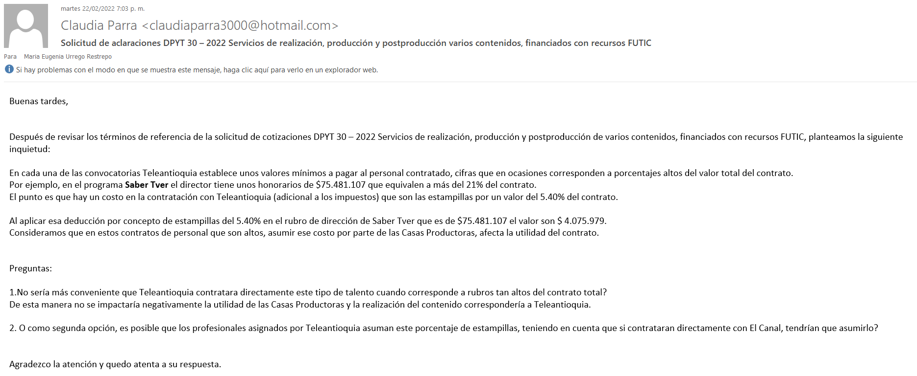
Respuesta:
- El Canal ofrece varias alternativas de contenidos y talentos a contratar, para el programa que Usted expresa “Saber Tver” esos son los talentos a contratar.
- Dentro del presupuesto de la contratación del talento se tiene contemplado o sumando el porcentaje 5.4% de las estampillas.

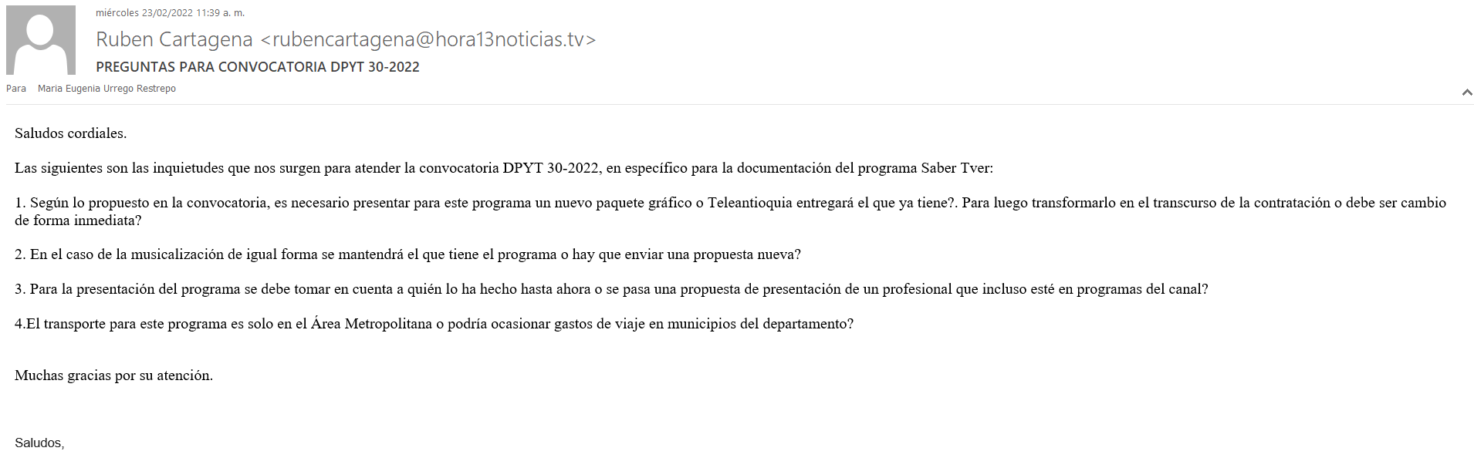
Respuesta:
- Debe de elaborar un nuevo paquete gráfico.
- Propuesta nueva de música.
- El proponente podrá presentar propuestas para la presentación del contenido.
- En el presupuesto general está proyectado cinco (5) salidas fuera del área.

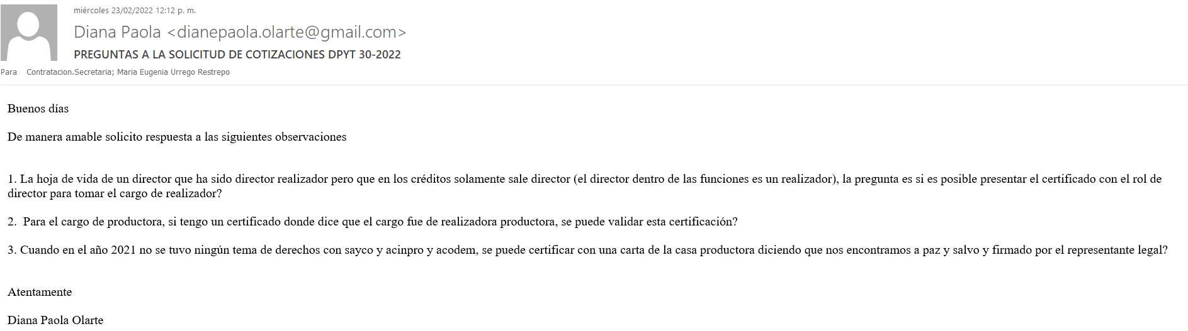

Respuesta:
- Sí es posible, siempre y cuando en el certificado aparezca que cumplió funciones de dirección.
- Sí es posible, siempre y cuando en el certificado aparezca que cumplió funciones de producción.
- Sí es posible.

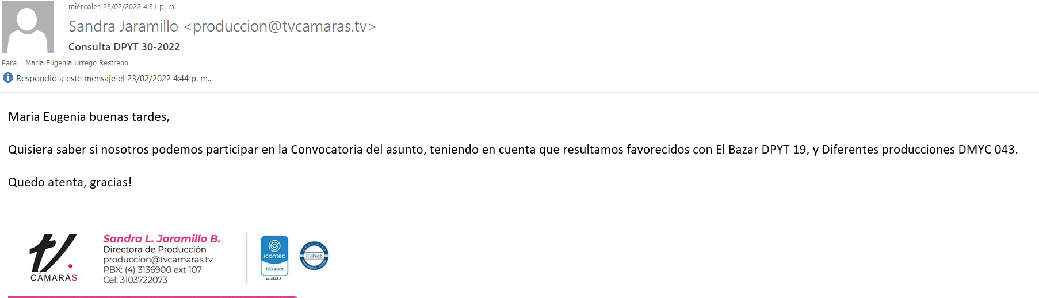

Respuesta:
Si se pueden presentar.

